**奏响小乐器，与音乐同行**

为了推进“小乐器进课堂”，提高音乐教学的效果，11月27日上午，江宁区东山片的音乐教研活动“同课异构、以老带新、共同成长”在竹山中学录播室全面展开，江宁区东山片共有七所学校组成，教师人数有三十余人，是个人才济济、

活力四射的团队，为了进一步关注和了解“小乐器进课堂“的教学情况，区音乐教研员张超英老师全程参与了此次教研活动。

这次课堂观摩课的内容如下：上元中学-薛文《故乡歌谣》、竹山中学-王芳《欢乐颂》、东山外国语学校-李子系《念故乡》、南外方山分校-陈相吏《欢乐颂》:竹山中学王芳老师和上元中学薛文老师两位是有了较长的工作年限积累、了一些教学经验的老教师，已具备了一定的驾驭课堂的能力，教学中能较准确地把握教学重难点，并突破难点，顺利达成教学目标，两位教师把中音竖笛融入音乐课堂教学，激发了学生的学习兴趣，增强了二声部教学的效果，把演唱与演奏有机地结合，增进了学生对音乐的理解，进一步提高了学生的音乐实践能力。

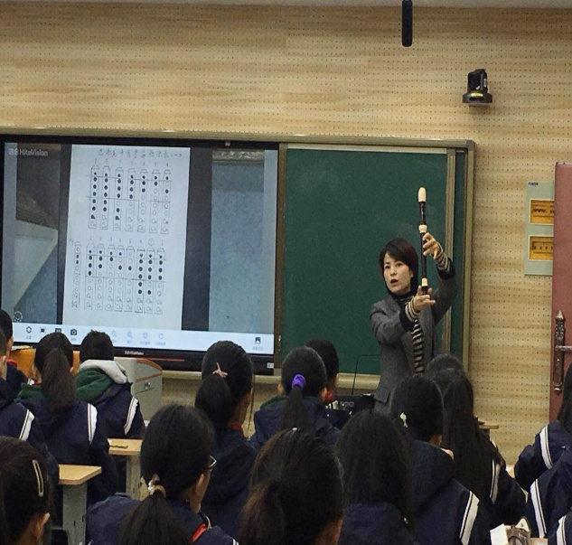 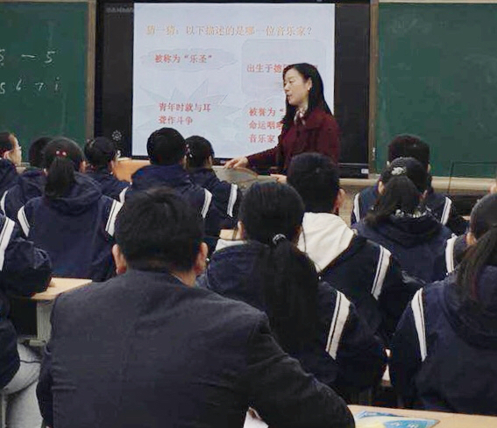

两位刚工作的年轻教师：东山外国语学校的李子系老师和南外方山分校的陈相吏老师专业技能都很强，能结合新课标的理念，并做到充分调动学生的主动积极性、课堂气氛轻松愉悦，对音乐课有“想法”、有“探究”，教案设计能紧紧围绕教学目标进行，并顺利地完成教任务， 使学生在活跃的课堂中不断掌握了音乐知识和技能。

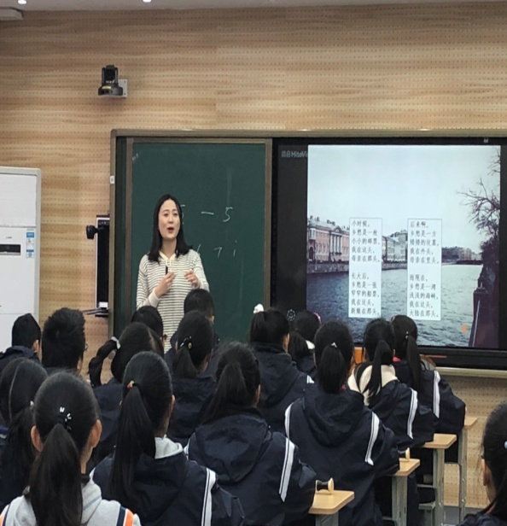 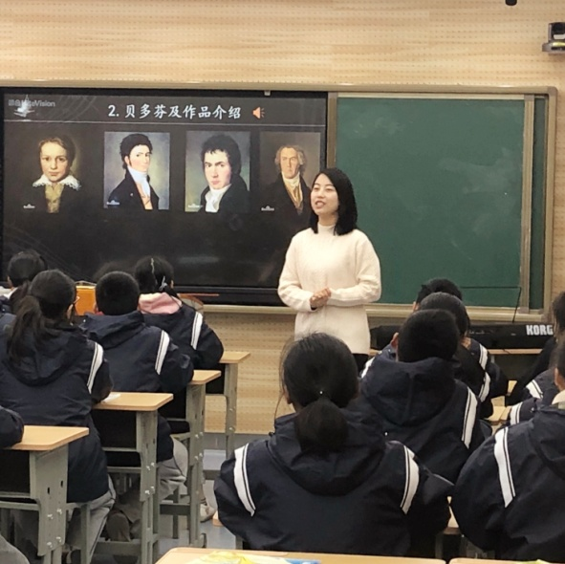

“小乐器进课堂”不但使教学形式实现了多样化，还为学生音乐学习的兴趣和音乐实践能力的提升提供了有力的保障。我校实行“小乐器进课堂”是对全区音乐教学的一种引领，起着示范带头作用，希望继续坚持，有更好的成果。这次课堂教学观摩展示活动，得到了区教研员张超英老师的充分肯定。也可以看出我校学生竖笛的基础知识掌握较牢固、准确，在二声部教学中发挥了重要的作用，促进了音乐课堂教学的有效性，这次新老教师的教学交流与探讨对每位老师的教学工作都有一定的促进和提高。

教研员张老师还提出：这次课堂观摩活动，大部分教师教学容量过多，尽管是展示课，一定要根据学情而定，让音乐课堂不但做到丰富多彩，更要做到脚踏实地。

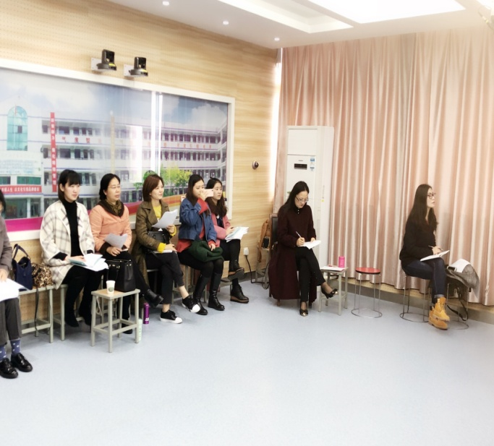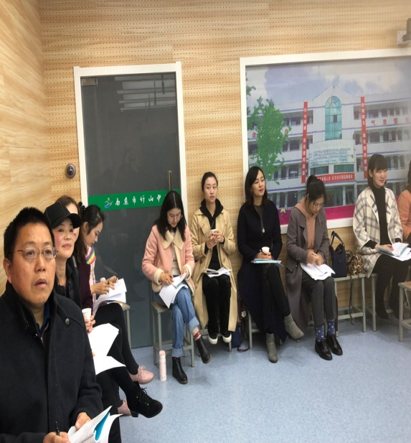

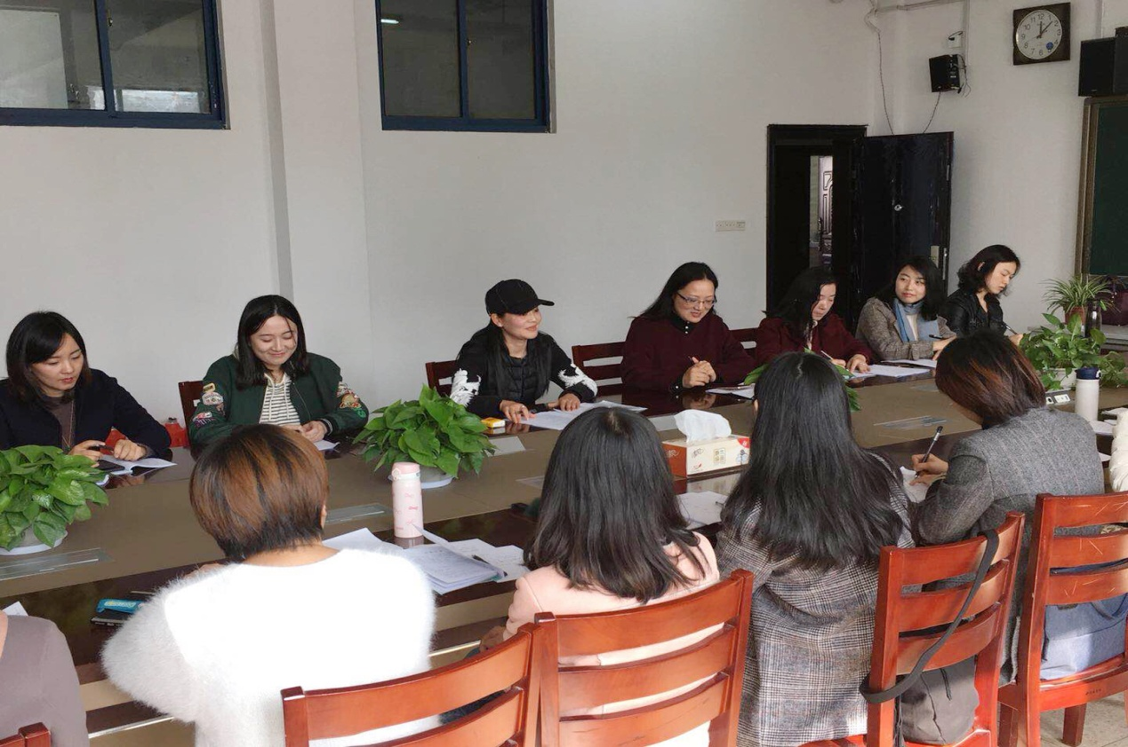

撰稿人：王芳